

 В нашем выпуске: № 31 май 2015
Школьный дозор

Очарование лесом
Гауфская школа встречает гостей

Уметь радоваться жизни
Вести с уроков

"Реквием" Рождественского
Кирилло-Мефодиевские чтения

Радуга – это одно из самых прекрасных явлений природы
Вот так тряхануло


От редактора

Дорогие наши читатели. Заканчивается учебный год. Пролетел он, по мнению многих, незаметно. А всё по тому, что уж очень активно мы с вами живём. Сколько мероприятий у нас прошло в школе в прошедшем учебном году!? Сколько всего пришлось выдержать и администрации, и учителям, конечно же, вам, ребята. Всё бежим куда - то, несёмся за уходящим поездом и некогда нам задуматься о том, как мы живём и зачем?
Всем учащимся школы хочется пожелать удачного завершения учебного года. Чтобы отметки, полученные вами, радовали и вас, и ваших родителей, чтобы вы хорошо отдохнули и набрались за лето сил и ума. И в следующем учебном году учились бы ещё лучше.
Выпускникам никак нельзя сейчас расслабляться, так как наступает пора экзаменов и выпускных вечеров. Пришло время взяться за голову и как следует наполнить её отсутствующими знаниями. Тут уже не до смеха: Государственная аттестация. Серьёзные испытания ждут выпускников 9, 11 классов. Желаем Вам, ребята, удачной сдачи экзаменов.
Нам грустно расставаться, ведь вы наши, родные. Сколько пудов соли мы с вами съели, одному Богу известно. Но что поделаешь: жизнь не стоит на месте. На смену одним выпускникам приходят другие, но всё же вместе с вами уходит частичка нашей души, ведь столько отдано вам любви, заботы, тепла, да и что скрывать, здоровья.
Мы верим, что вы справитесь со всеми жизненными испытаниями достойно и будете несмотря ни на что настоящими людьми, никогда не омрачите лиц ваших родителей и педагогов.

Удачи Вам, дорогие наши!!!


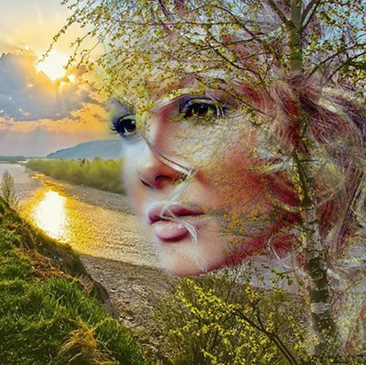
Очарование лесом
Когда я иду по лесу, то берёзки, одетые в белоснежные платья, словно улыбаются мне. Чуть слышно, как шепчутся о сокровенном изумрудные листья, и их шелест похож на тихую мелодию любви. Где-то вдалеке о чём-то поёт свою восторженную песню соловей. Под звуки этого лесного оркестра мне хочется кружиться в вальсе с закрытыми глазами, получая наслаждение от близости с природой и единения с ней.
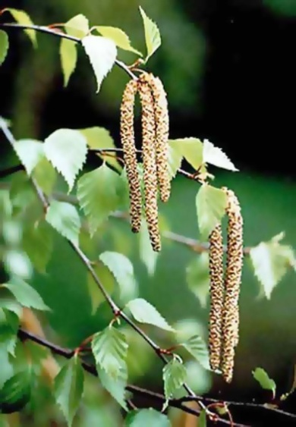
Как приятно лечь на разноцветный, согретый солнцем ковёр из листьев и ощутить тонкий аромат цветов и глубоко дышащей земли, а глядя в бескрайнее лазурное небо, насладиться свободным полётом птиц, слегка парящих в вышине. Забыв обо всём, просто получать ни с чем не сравнимое удовольствие от общения с природой. Берёзовый лес полон необъяснимой красоты. Какое же всё-таки красивое дерево-берёза: белый праздничный наряд с чёрными крапинами делает её неповторимой, серёжки лишь придают нежности её девичьему облику.
Так хочется погладить её стройный стан и, прижавшись к тёплому стволу, посекретничать с ней о своём, о девичьем. Не случайно так много стихов посвящено дивной красоте берёзы.
Я навек за туманы и росы
Полюбил у березки стан,
И ее золотистые косы,
И холщовый ее сарафан.
Общаясь с природой, невольно вспоминаешь, как деликатно относился ко всему живому Юшка, герой одноимённого рассказа А. Платонова: "В пути он дышал благоуханием трав и лесов, смотрел на белые облака, рождающиеся в небе, плывущие и умирающие в светлой воздушной теплоте, слушал голос рек, бормочущих на каменных перекатах. Уйдя далеко, где было вовсе безлюдно, Юшка не скрывал более своей любви к живым существам. Он склонялся к земле и целовал цветы, стараясь не дышать на них, чтоб они не испортились от его дыхания, он гладил кору на деревьях и подымал с тропинки бабочек и жуков, которые пали замертво, и долго всматривался в их лица, чувствуя себя без них осиротевшим. Но живые птицы пели в небе, стрекозы, жуки и работящие кузнечики издавали в траве веселые звуки, и поэтому на душе у Юшки было легко, в грудь его входил сладкий воздух цветов, пахнущих влагой и солнечным светом".
Вот бы все умели так бережно относиться к природе, как она бы была благодарна человеку и ещё больше одаряла бы человечество своими дарами. Не плакала бы непонятными серными дождями, не пугала бы людей землетрясениями и цунами, требуя таким образом от человечества задуматься о бережном отношении к ней.
Катя Помогаева
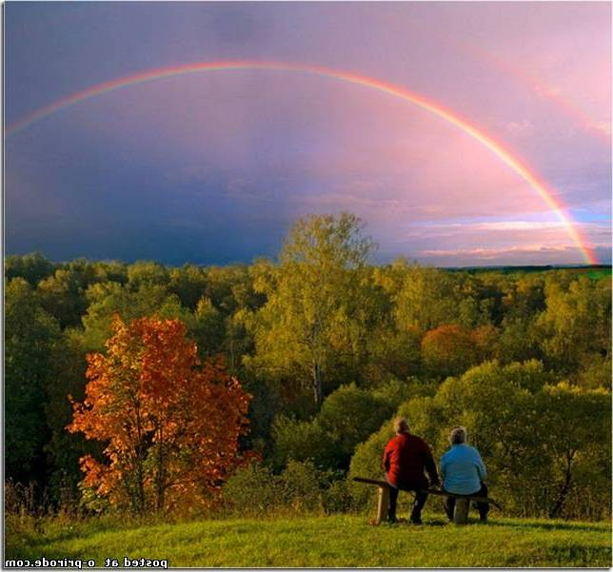
Радуга цвета, радуга жизни
Что такое дождь? Для некоторых это просто явление природы. Для других - слёзы небес. У многих дождь ассоциируется с грустью и печалью. Но я люблю дождь. Стоит только упасть одной капле, и на душе сразу становиться весело. На мой взгляд, дождь – это символ жизни, без дождя не было бы растений, а с ними и нас самих. Именно после дождя появляется радуга.
Радуга – это одно из самых прекрасных явлений природы. Всем известно, что радуга состоит из семи цветов: красного, оранжевого, жёлтого, зелёного, голубого, синего, фиолетового. Как только я вижу радугу, я вспоминаю её код: «Каждый охотник желает знать, где сидит фазан». Но радуга это не только цвета, это настоящий мост. Мост в красоту, в мечты, в хорошее настроение, в жизнь, состоящую из радужных красок. Чем отличается радуга в Гауфе от радуги в Омске? Тем, что в Гауфе их целых две большая и маленькая. Они мне напоминают мать и ребёнка. Именно поэтому я приехала сюда, в Гауф.

Катя Помогаева

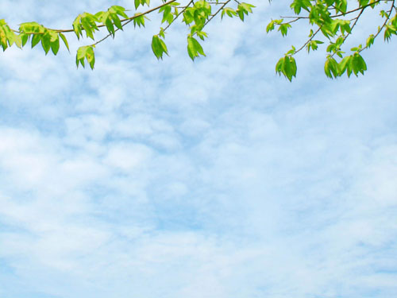
Гауфская школа встречает гостей
В рамках празднования 70-летия Победы на базе Гауфской школы 7 апреля на Благовещенье, что очень знаменательно, прошёл Семинар директоров школ Азовского района. Начиная с каникул, в Гауфе велась активная подготовка к приёму гостей. Кто проводил мероприятия подобного масштаба, тот понимает, как это хлопотно, ведь нужно всё предусмотреть, начиная с входа и заканчивая выходом.
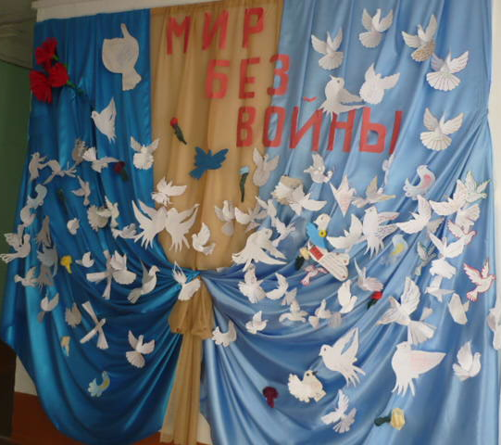
Когда ждёшь гостей, хочется, чтобы им всё понравилось. Как гласит пословица: «Гость немного гостит, да много видит» - поэтому хотелось быть на высоте. Естественно подготовка школы к приему именитых гостей осуществлялась каждым членом коллектива школы.. Старшеклассники, чувствуя себя хозяевами школы, помогали во всём коллективу учителей: оформляли стенды, переносили мебель, подключали аппаратуру, в общем, делали всё, «что приходилось». Технический персонал во главе с завхозом украшали школу к приезду гостей. Какое грандиозное полотно было задумано администрацией: на голубом витиевато развешенном атласе, расположенном на стене, летали голуби Мира, сделанные ребятами в преддверии Победы. Наши гости, присутствуя на Мастер-классе Кислицыной Т. А., тоже украсили победное полотно голубями Мира.
Учителям предстояло дать открытые мероприятия и уроки, согласно заявленной теме Семинара
" Подготовка ОО к массовому введению ФГОС общего и дошкольного образования, внедрение норм ГТО. Эффективные контракты". Уроки давали учителя, работающие по новым стандартам. Безель Светлана Анатольевна, учитель начальных классов, учитель первой категории, дала урок Русского языка в 4классе по теме "Глагол "(обобщение). Антипова Ирина Александровна, учитель начальных классов, учитель второй категории, представила урок: «Умей предупредить болезни» в 3 классе в рамках предмета "Окружающий Мир". Похиль Марина Кузьминична, учитель начальных классов, учитель высшей категории, помогла директорам окунуться в детство: вспомнить произведение. Н. Носова. "На горке" с ребятами 2 класса. Наши мэтры тоже не остались в стороне: В.М. Самохвалова продемонстрировала вместе с ребятами проектную деятельность на уроке литературы, пригласив участников семинар на Блудово болото, описанное М. Пришвиным в сказке-были "Кладовая солнца", а С. А. Самохвалова показала на уроке английского языка, как учащиеся 5 класса умеют оценивать свою деятельность. Словом, всем нашлось дело по душе.
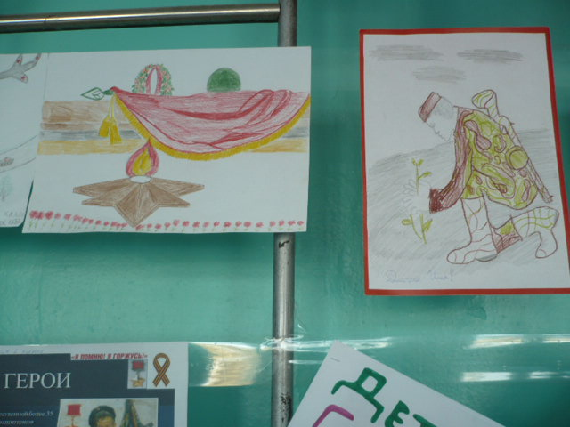
Для присутствующих мы приготовили небольшой концерт, посвящённый 70-летию Великой Победы. Конечно, вся забота о его подготовке легла на плечи организатора внеклассных мероприятий Архатовой С.А. Всё дело в том, что Светлана Алексеевна по гороскопу Близнецы, и она открыта всему новому и готова к переменам. Благодаря своей богатой фантазии и любви к сотрудничеству, она с удовольствием приняла идею Ольги Викторовны Петровой, учителя русского языка и литературы, постановки литературно-музыкальной композиции по поэме Р. Рождественского "Реквием", после просмотра которой председатель Комитета по образованию Азовского ННМР, И. И. Келлер заявил, что с данной программой вполне можно выступать на сцене Кремлевского зала дома союзов.
Конечно же, были приглашены на этот концерт ветераны Великой Отечественной войны и труженики тыла, проживающие в Гауфе. Посещение школьного музея тоже входило в программу семинара. Экскурсоводами работали учащиеся старших классов, которые с большой заинтересованностью рассказывали о разных периодах жизнедеятельности школы.
Судя по тому, сколько было затрачено сил, результат мог быть только положительным. Гости остались довольны всем, особенно их очаровали наши смышлёные, талантливые детки.
Не бойся врагов – в худшем случае они могут тебя убить. Не бойся друзей – в худшем случае они могут тебя предать. Бойся равнодушных – они не убивают и не предают, но только с их молчаливого согласия существует на земле предательство и убийство (Эберхард). Самое главное, что в подготовке, проведении данного мероприятия в коллективе не было равнодушных, а если и были, то совсем чуть-чуть…
Малимонова Н. И

Вести с уроков
С. А. Безель: 7 апреля в 4 классе проходил открытый урок по теме: "Глагол "(обобщение). Ребята работали на уроке по группам, поучив задания, готовились к выступлению. После работы в группах активно выступали, инсценировали стихотворение, давали полные ответы по изученной теме. Выполнили все цели, поставленные в начале урока. Гости, как и ребята, остались довольны и удовлетворены проделанной работой.

Уметь радоваться жизни
Можно рядом жить, каждый день встречаться...
Только вот чужими навсегда остаться...
Можно жить вдали, но когда вам туго...
И за сотни миль...
ЧУВСТВОВАТЬ ДРУГ ДРУГА....

Однажды, когда я пришла к своей подруге, я застала её за кропотливой работой. Первое, что бросилось в глаза, это её красивые длинные русые волосы. Её лазоревые глаза пылали интересом и осознанием важности своей работы. На лице моей подруги сияла нежная улыбка, отражающая блаженство прекрасного дня: дня рождения её мамы. Лера (так зовут мою подругу) очень дружелюбный, открытый и добрый человек, может быть, самый лучший в этом огромном Мире.
Застав Валерию за работой, я обратила внимание на то, что лицо её сияет, как сто солнц. Я поинтересовалась у неё о причинах этой лучезарности.
Она мне ответила: "Я стараюсь каждый день радоваться, как будто это последний день моей жизни! Я не хочу тратить время на обиды, грусть и злобу. Хочу жить счастливо и не оглядываться назад на прожитое. Хочу идти вперёд и вверх и не опускать руки в случае беды. После череды неудач, всегда светит солнце, я в этом уверена".
Мы с ней встречаемся не так часто, но её светлый образ помогает мне жить, верить в лучшее, быть сильной.

Мария

Самые "душевные"

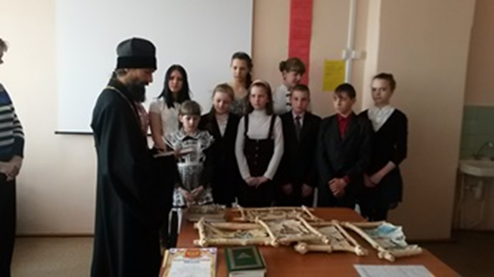
Кирилло-Мефодиевские чтения проводятся ежегодно в целях популяризации празднования Дня святых равноапостольных Кирилла и Мефодия (Дня славянской письменности и культуры), объединения усилий деятелей науки, культуры, искусства и священнослужителей ради дальнейшего возрождения культурной и исторической памяти народа и осмысления значения наследия Святых Кирилла и Мефодия. Организатором Чтений является Омская и Тарская епархия Московского Патриархата Русской Православной Церкви. Основные задачи Чтений - обсуждение актуальных вопросов духовно-нравственного воспитания, религиозного просвещения, культуры, гуманитарного образования; выявление, обобщение и распространение лучшего опыта работы по духовно-нравственному просвещению и воспитанию подрастающего поколения средствами государственного и церковного образования и культуры; развитие взаимодействия Церкви, общества и государства в сфере духовно-нравственного воспитания детей, молодежи и студенчества на основе культурно-исторических традиций российского общества. Участниками Чтений могут быть представители государственных, общественных и религиозных организаций, занимающиеся вопросами духовно-нравственного воспитания, развития детей и молодежи, обучающиеся 3 – 11-х классов общеобразовательных школ и учреждений дополнительного образования. Наши ребята: Миллер Милана, Виктория Яковлева, Марина Лаврентьева, Вероника Сергеева, Верника Сукач, Диана Мызникова, Елена Фельде, Кристина Мишурова, Виктория Коновалова и др. приняли самое активное участие. Доклады наших ребят были интересными, содержательными и актуальными. Поздравляем всех ребят.
Малимонова Н. И


Вот так тряхануло
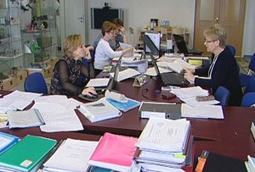
Школа прошла аккредитацию. Всего 3 слова, но сколько за этим стоит бессонных ночей, недоговоренностей, обид, недопонимания. Как это оказалось непросто! И всё же, хотя вся ответственность легла на плечи администрации, коллектив, по мере сил, тоже шнуровал ботинки и застёгивал пуговицы. Вся школа ждала суровых проверяющих, спасибо учащимся, они тоже относились ко всему с пониманием. В день появления комиссии выглядели все безупречно, вели себя сдержанно, как взрослые.
Наверное, когда все выступают в одной команде можно рассчитывать на положительный результат. Так и получилось!
В целом, комиссия признала работу школы удовлетворительной и подтвердила право учебного заведения на выдачу аттестатов.
Как всё непросто в этом мире, а в Образовании тем паче!
Очевидец
Этот День Победы
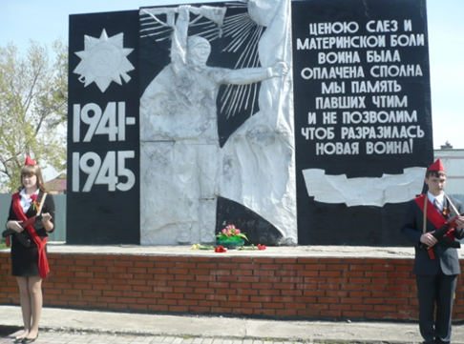
Каждый год 9 Мая мы отмечаем День Победы. Это величайший праздник, но часто ли мы задумываемся, какою ценой досталась нашим дедушкам и бабушкам эта победа? Сколько крови было пролито, сколько детей осталось без родителей, сколько матерей, жен, мужей, братьев, отцов не вернулись с войны и запечатлелись болью в сердцах родных и близких... Война ужасна! Она обличает всю сущность человека. Война безобразна! Она беспощадно забрала жизни ни в чем не повинных людей.

Сейчас 9 Мая для нас - это праздник, это салют, это песни, волнующие сердца, это счастье, а вместе с тем это навсегда застывшая боль в глазах ветеранов. А ведь мы - последнее поколение, которое может узнать, как на самом деле протекала военная суровая жизнь из уст участников этой войны. Мы должны беречь ветеранов, должны помнить и чтить их подвиг. Ведь благодаря этим героям мы живём в своей великой, не порабощённой никем великой стране под мирным небом. Хочется, чтобы эту память о страшной войне хранили и рассказывали о ней подрастающим поколениям.
В этом году наша страна отмечала 70-летие Великой Победы над фашизмом. Гауфская школа не осталась в стороне. К митингу, который по традиции проходил на площади, возле Дворца культуры, готовились задолго до 9 Мая. Мы решили не отставать от шествия всей страны и присоединили свою колонну к Бессмертному полку России, подняв с гордостью портреты своих дедушек и бабушек, воевавших за нашу свободу и счастье.
В 11 часов мы всей школой во главе с директором направились к месту проведения митинга. Празднично одетые ребята, помимо портретов, несли живые цветы и воздушные шары. Как они украсили Школьную улицу своим победным шествием! Отрадно было видеть, что односельчане не смогли в этот день усидеть дома и вышли на
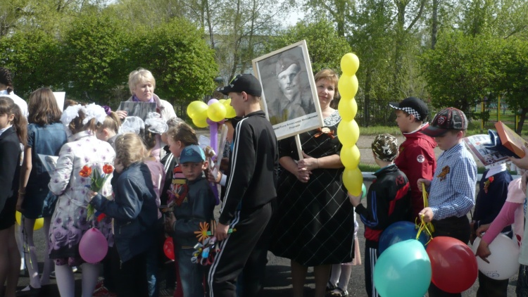
центральную площадь деревни. В первых рядах - ветераны войны и труда.

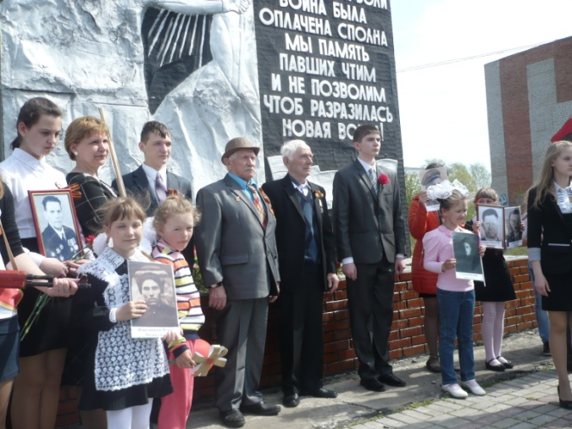
Хотя лица у всех торжественно-величественны, но
чувствуется какая-то общая приподнятость духа. Небесная канцелярия тоже позаботилась о погоде в этот праздничный день. Солнечные лучи согревали сердца и души собравшихся, объединяя их между собой.

У постамента погибшим в Великой Отечественной войне, несли вахту памяти старшеклассники, а на сцене учащиеся школы представляли литературно - музыкальную композицию "Реквием" Р. Рождественского.
После выступления ребят ветераны в сопровождении ребят возлагают цветочную гирлянду к подножию памятника. После митинга вниманию жителей Гауфа был предложен концерт, а полевая кухня угощала всех желающих походной кашей. По мнению присутствующих, так торжественно и волнительно не проходил ни один митинг в селе.
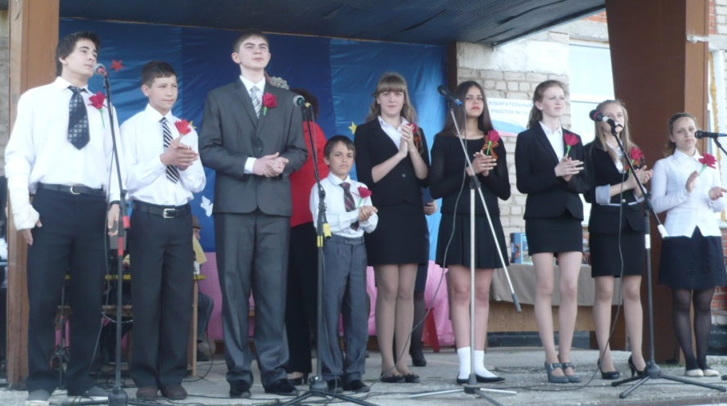
Альвина



Школьный дозор©2015

Редактор: Ольга Викторовна
Петрова,

Дизайнеры:
Антипова Анастасия,
Сухомясов Максим.

Корреспонденты:

Малимонова Надежда Ивановна
Помогаева Екатерина
Курпешова Альвина
Мария


Наша звёздочка
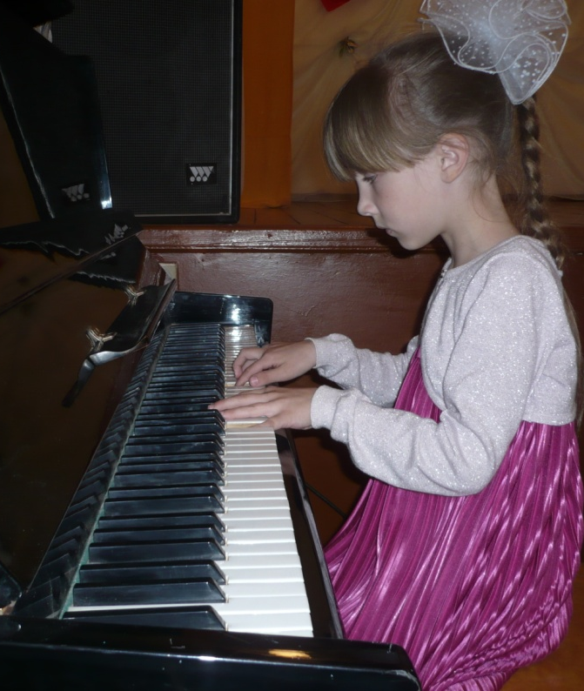
Меня зовут Соломина Полина, мне 7 лет. Я заканчиваю 3 класс в музыкальной школе.
Недавно я участвовала в III Областном фестивале-конкурсе немецкой культуры «Классика и современность». 12 мая я прошла 1 районный тур этого конкурса в номинации «фортепиано» и заняла 1 место по Азовскому району в своей возрастной категории. 15 мая я уже соревновалась с ребятами из других районов нашей области. Всего в областном туре участвовало 12 районов. Детей было очень много, областной тур длился 2 дня, и результатов мы не знали до последнего… 16 мая, вечером, в ДК с. Азово нам торжественно объявили результаты! Всех конкурсантов в номинации «фортепиано» пригласили на сцену, нас было так много, что мы почти всю ее заняли… Сначала объявляли дипломантов 3, 2 и 1 степени, а затем приступили к объявлению лауреатов. Моя фамилия так и не звучала, я уже начала переживать, что меня забыли записать в список…..И, практически в самом конце церемонии, наконец-то объявили – Лауреат 1 степени Соломина Полина! Мне вручили медаль и диплом! Я была очень рада!
В конце июня я поеду на финал этого фестиваля в г. Кемерово! Надеюсь и там взять ЗОЛОТО!!!!
Соломина Полина

Singing heart

Совершенно удивительный фестиваль иностранной песни вот уже 3 год проводится в нашей школе. С каждым годом ребята всё смелее и виртуознее выступают перед зрителями.
Если сначала это были робкие, первые шаги на сцену, то сегодня их голоса звучат сочнее, ярче. Двигаются ребята свободнее, увереннее, главное, они сами получают огромное наслаждение от того, что делают.
Глядя на то, как они выкладываются в песне, создаётся впечатление, что им легко и весело, и эта радость передаётся слушателям, которые аплодируют и кричат: "Браво!", не переставая.
Любопытно, что на этот фестиваль песни не надо никого загонять, мест в зале не хватает, на лицах какая-то общность и единение: глаза горят восторгом, лица по-хорошему оживленны.
Огромное спасибо хочется сказать организаторам праздника песни: Светлане Анатольевне Самохваловой и Светлане Алексеевне Архатовой. Только им ведомо, сколько стоит за кажущейся лёгкостью исполнения песен. Удивительное и очень нужное мероприятие для развития талантов детей и их умения держаться на сцене.
